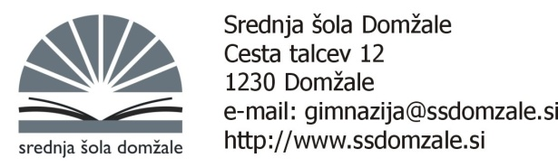

**ZADEVA: UČBENIŠKI SKLAD 2024/25**

Smeri: **AVTOSERVISER, TRGOVEC, INSTALATER STROJNIH INSTALACIJ – 3. LETNIK**

Spoštovani,

obveščamo vas, da v šolskem letu 2024/25 ni učbenikov za izposojo preko

učbeniškega sklada,

**zato plačilo ni potrebno**.

Lep pozdrav,

Mojca Žebaljec

prof. slovenščine

Srednja šola Domžale

Knjižnica

Cesta Talcev 12

1230 Domžale

Tel: 01/72 40 630

Mail: mojca.zebaljec@ssdomzale.si

ravnatelj o.e. PSŠ

Andrej Pezdirc